光合成反応初期過程における超高速エネルギー移動
三木雅仁、米田勇祐、森本智英、松村隆史、山内卓弥、森下直樹

光合成とは
炭水化物を酸化する代謝とは逆に、光エネルギーを利用して炭素を還元する生化学反応である。ここでは機能が単純は紅色光合成細菌の光合成反応初期過程における超高速エネルギー移動について述べる。

光合成反応初期過程
光を利用した反応は、細胞内の光合成膜で行われる。光合成膜上での反応は「光捕集」、「電荷分離」、「プロトンの濃度勾配の生成」、「ATPの合成」という段階に分けられる。まず光捕集の段階では、Light-harvesting complex 2 (LH2)やLH1と呼ばれる光捕集アンテナ色素タンパク質複合体が光を捕集する。その励起エネルギーはアンテナ複合体間を経て、光合成反応中心 (Reaction Center: RC)へと集約される。RCでは集約された励起エネルギーを利用して電荷分離を起こし、生じた電子を用いてキノンをヒドロキノンへ還元する。その後cytochrome bc₁でヒドロキノンは再び酸化されて膜の内外でプロトンの濃度勾配を作り出す。こうして出来たプロトンの濃度勾配を利用して、ATP合成酵素 (ATP synthaze)でATPを生成する。以上が光合成膜上における紅色光合成細菌の光合成反応初期過程の概観であるが、ここではこの中でエネルギー捕集の段階について詳しく説明を行う。

フェルスターの理論と励起エネルギー移動
光合成反応におけるエネルギー捕集の前に、エネルギー移動の理論について述べる。ドナー分子Dとアクセプター分子Aの間で進行するD*+A→D+A*という励起エネルギー移動過程を考える。D分子の共鳴振動数νに対応する振動電場を入射すると、そのエネルギーはDに吸収される。Dにできる振動双極子は近くにいるA分子に振動双極子を誘起して、それに属する電子に影響を与えることが出来る。もし、Dの電気双極子モーメントの振動数がAの共鳴振動数と同じ大きさの場合、AはDからエネルギーを吸収することが出来る。このような双極子－双極子相互作用による励起エネルギー移動の機構をフェルスター機構という。
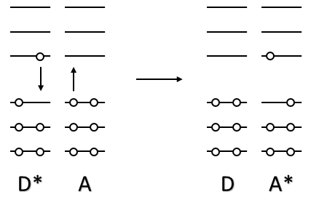
一般的な有機分子の励起状態寿命は数ナノ秒程度であるため、高効率なエネルギー移動を行うにはその間にいかに高速にエネルギーを移動させるかが重要になる。D*+A→D+A*の励起エネルギー移動の遷移確率w（エネルギー移動の速度に対応）は、分子間距離Rの6乗に逆比例し、
$$w=\left(\frac{1}{τ_{0}}\right)・{\left(\frac{R_{o}}{R}\right)}^{6}$$
と表される。ここでτ₀はAが無いときのD*の蛍光寿命、R₀は励起エネルギー移動の速度がτ₀と等しくなるときのD-A分子間距離で、臨界移動距離と呼ばれるD*とAの双方に依存した量である。一重項の場合、R₀は次のように表される。
$$R_{0}^{6}=\frac{9(ln10)κ^{2}Φ_{f}J}{128π^{5}n^{4}N_{A}}$$
ここでΦ_{f}は蛍光量子収率、nは溶媒の屈折率、N_{A}はアボガドロ数、Jは積分値で
$$J=\int{\frac{f_{D}(ν)ε_{A}(ν)dν}{ν^{4}}}$$
と表される。f_{D}は規格化されたドナーの蛍光スペクトル、ε_{A}はアクセプターのモル吸光係数である。また、κは配向因子で
$$κ=cosφ_{DA}-3cosφ_{D}cosφ_{A}$$
と表される。D,Aが自由に回転できるときκ²の平均値は2/3、D,Aが自由に回転できるがエネルギー移動速度が回転よりも十分に速いときκ²の平均値は0.475である。φ_{DA}はD、Aの遷移双極子モーメントベクトル間の角度でφ_{D}、φ_{A}はD,A間の距離ベクトルRに対するD、Aそれぞれの遷移双極子モーメントベクトルの角度である。
以上のように励起エネルギー移動の速度は分子間の距離、配向が重要となる。生物の持つ光捕集アンテナは、分子の位置や配向（式(1.1)や(1.2)のRやκ）を緻密にコントロールすることによって非常に高効率なエネルギー移動を行っている。

アンテナタンパク質と超高速エネルギー移動
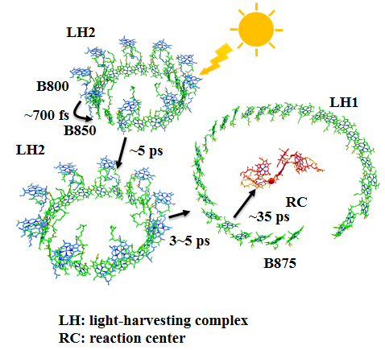
光合成反応初期過程におけるエネルギー移動反応においては、光捕集アンテナ複合体 (LH)が重要な役割を担っている。LHは太陽光エネルギーを捕集し、その励起エネルギーをアンテナ間を介してRCへと集約する。各々の段階での反応速度は数百フェムト秒～数十ピコ秒という超高速な時間で起こるため、エネルギー移動効率はほぼ100 %である。
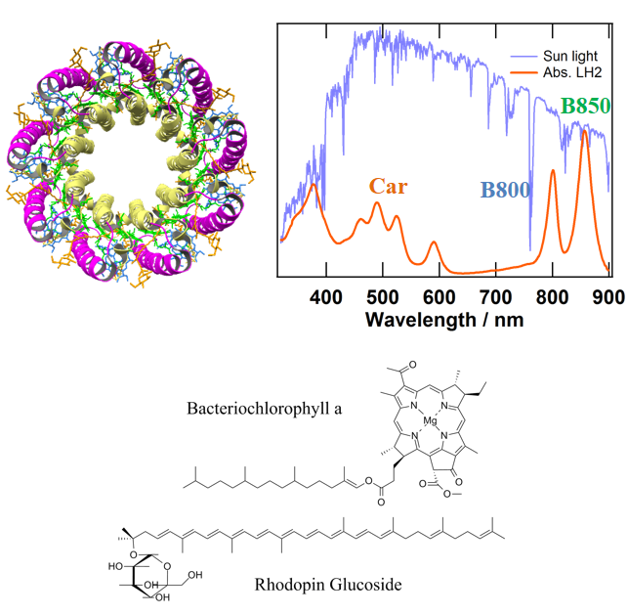
次にアンテナ複合体の一つであるLH2の構造と吸収スペクトルを示す。LH2はカロテノイド分子18個、バクテリオクロロフィル分子27個を持っている。カロテノイド分子は500 nm付近に吸収を持ち、バクテリオクロロフィル分子は会合の様式によって800 nmと850 nmに吸収を持つものが存在し、それぞれB800、B850と呼ばれている。これらの色素が光エネルギーを捕集するが、最終的に励起エネルギーは、エネルギー的に最も低いB850上にいったん集約される。LH2からLH1へは、B850からB875へとエネルギー移動する。B875上に集められた励起エネルギーは最終的にRCへと集約されるが、B875からRCへのエネルギー移動はアップフィルであるため、エネルギー移動速度は35 psと他のエネルギー移動に比べて遅い。

超高速分光による検出
超高速なエネルギー移動を直接的に観測するための手法として、超高速分光があげられる。ここではLH2のB800からB850へのエネルギー移動に関する例を紹介する。今回用いられている実験方法は、蛍光アップコンバージョン法と呼ばれる時間分解発光スペクトルの測定である。これは和周波発生という非線形光学現象を用いてゲート光と呼ばれるパルスで蛍光の時間変化を検出するものである。
実験結果は次のようになっている。この図は試料励起後の蛍光強度の時間変化を示している。励起はB800を選択的に励起し、観測波長はB850の蛍光（900 nm）である。励起直後では蛍光が観測されないが、エネルギー移動に伴って、B850による蛍光が立ち上がってくるのが分かる。ライズの時定数は650 fsで、B800からB850へエネルギー移動が超高速におこっていることが分かる。

光合成の応用例
光合成の応用例として、光合成反応を模倣した光触媒反応を示す。この反応では、光合成における「Zスキーム」と呼ばれる、二段階の光捕集プロセスを模倣している。金属錯体と高分子をブレンドした電極を用いて二酸化炭素の還元を行っている。ギ酸の生成選択性は70%で、太陽光変換効率は0.03-0.04 %とまだまだ低いが、天然の光合成のように光エネルギーを利用して水と二酸化炭素から酸素とギ酸を作り出しているという点で大きな進歩であると言える。

Melih K. Sener, et al., Proc. Natl. Acad. Sci., 2007, 104, 15723.
Ralph Jimenez et al., J. Phys. Chem., 1996, 100, 6825.
Shunsuke Sato et al., J. Am. Chem. Soc., 2011, 133, 15240.
図はProtein Data Bank ID (1NKZ) (1PYH)より作成

